Наркозно-дыхательный аппарат Ather 6
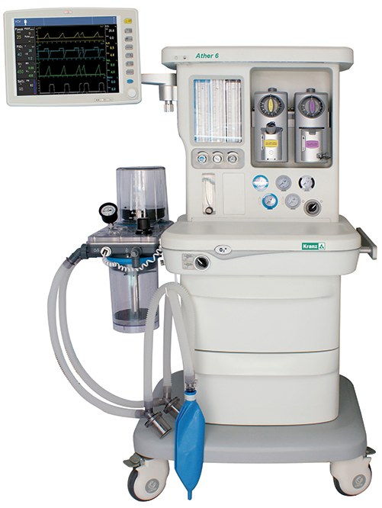

Характеристики
Бренд:
Kranz
Страна-производитель:
Китай

Полное описание
Подробнее о производителе
Аппарат используется для проведения ингаляционной анестезии, искусственной вентиляции легких во время наркоза взрослым пациентам и детям. Существует возможность проведения анестезии низкими потоками. Опционально аппарат может оснащаться модулем анализа анестезиологических газов.
Привод пневматический.
Блок механических флоуметров.
Система защиты от гипоксической смеси.
Режимы вентиляции:
- заместительные, вспомогательные с ограничением объема и давления, режим ручной вентиляции.
Качественный контроль респираторных параметров, включая графический мониторинг.
Система звуковых и визуальных сигналов тревоги.

